Лабораторна робота №2
Дискретна згортка
Метою роботи є:
Вивчення алгоритмів згортки, а також вивченння функцій Matlab, що дозволяють автоматизувати процес обчислення згортки.
Теоретичні відомості
Однією з важлиивх операцій в теорії обробки сигналів є операція згортки:
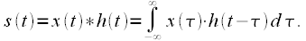 | (1)
Згортка дозволяє розрахувати сигнал на виходе лінійного фільтра з імпульсною характеристикою , при вхідному сигналі.
В дискретному випадку розглядають два види згорток: лінійну (або аперіодичну) і циклічну. Циклічну згортку ще часто круговою або періодичною.
Лінійна згортка
Нехай задано два дискретних сигнали,,
і,. В загальному випадку довжини сигналів і можуть відрізнятися. Лінійною згорткою сигналів і називається дискретний сигнал виду:
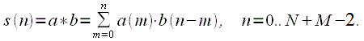 | (2)
Для обчислення лінійної згортки сигнали і зсувають відносно один одного і почленно перемножують. При цьому припускається, щоо при і, а також при і
Графічне представлення лінійної згортки подано нижче.

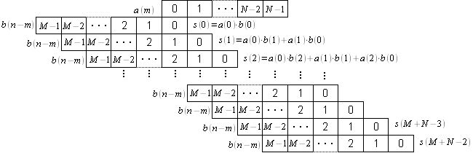
Відліки сигналу зсуваються відносно віділків послідовності всі можливі відліки які перекриваються перемножуються і додаються.
Приклад розрахунку лінійної згортки двох сигналів N= 4 і M= 3.

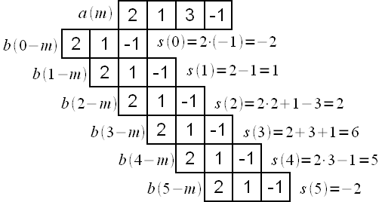 .

Необходно зауважити, що сигнал при обчисленні згорткивідобраєається зліва-направо, оскільки найперший відлік і повинен опрацьовуватися першим.
Згортка в Matlab.
Отже, для визначення згортки двох дискретних послідовностей необхідно їх перемножити, а потім згрупувати члени. Задавши тимчасові послідовності векторами, в пакеті MatLab дискретна згортка обчислюється за допомогою функції conv.
z = conv (x, h)
Обчислимо за допомогою функції conv дискретну згортку, за умови, що вхідний сигнал x (n) та імпульсна характеристики системи h(m) задані послідовностями відліків функцій .
x = [1, 3, 2];
h = [1, 2, 3, 4];
y = conv (x, h);
y = 1 5 11 17 18 8
Порядок виконання роботи
1. Знайти лінійну згортку двох дискретних послідовностей згідно варіанту індивідуального завдання використовуючи математичний апарат.
2. Знайти лінійну згортку двох дискретних послідовностей згідно варіанту індивідуального завдання використовуючи пакеті MatLab
Варіанти індивідуальних завдань
№ | Вхідна послідовність  X(n) | Кількість відліків  N1 | Вхідна послідовність  h(n) | Кількість відліків  N2
1 | 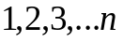 | 4 | 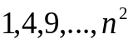 | 5
2 | 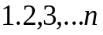 | 5 | 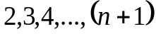 | 4
3 |  | 4 | 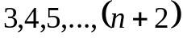 | 5
4 |  | 4 |  | 5
5 |  | 6 | 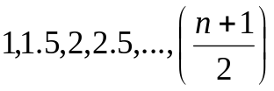 | 4
6 |  | 6 |  | 6
7 |  | 4 | 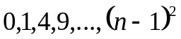 | 4
8 |  | 5 |  | 5
9 |  | 6 |  | 4
10 |  | 5 |  | 3
11 |  | 4 |  | 5

